République Algérienne Démocratique et Populaire
الجمهورية الجزائرية الديمقراطية الشعبية
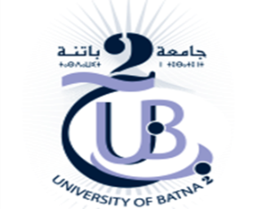
Ministère de l’Enseignement Supérieur وزارة التعـــليــم العــــالــي
et de la Recherche Scientifique والبحــــث العــــــلمي والبحــــث العــــــلمي

Université Batna -2-جــــامعة بــــــاتنة-2-

Faculté des Lettres et Langues Etrangères الأجنبــــــيةالآداب واللغـــــات كليــــــــة
Département de françaisقسم اللغة الفرنسية
CALENDRIER DES ÉPREUVES DE RATTRAPAGE DU SIXIEME SEMESTRE
NIVEAU : TROISIÈME ANNÉE LMD
Du dimanche 29 mai au mercredi 01juin 2022
(AMPHI B)

JOURS | HORAIRES | MATIÈRES | Lieu
Dimanche  29mai2022 | 10h-11h | LINGUISTIQUE | AMPHI B
 | 11h-12 | TIC
Lundi  30 mai 2022 | 10h-11h | E.TXT.CIV
 | 11h-12 | C.P.E
Mardi  31 mai2022 | 10h-11h | DIDACTIQUE
 | 11h-12 | TTU
Mercredi  1er juin2022 | 10h-11h | LSP
 | 11h-12 | E.TXT.LITT

SERVICE DE LA PEDAGOGIE

